1)

Régime de diffraction :

-diffraction de fresnel -> diffraction en champs proche prenant en compte la courbure du front onde (induisant un déphasage entre les ondes qui interfèrent en champs proche). //Principe des ondelettes de Huygens

-diffraction de Fraunhofer en champs lointain -> grande distance d’observation ->rayon de courbure des ondes diffractées très grand -> approximation en onde plane ; peut aussi se faire dans le plan focal image d'une lentille convergente.

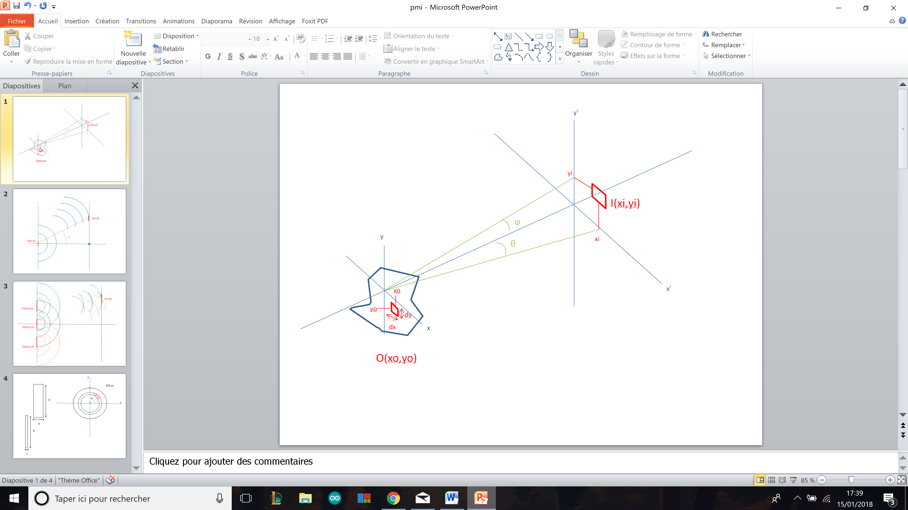 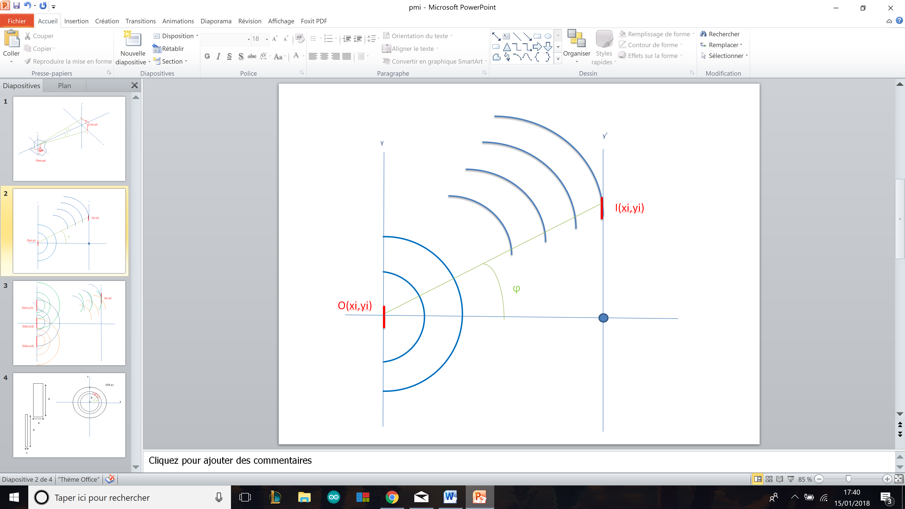

Au point P(xi,yi) :

L’observation se fait loin donc

DL

Après développement :

Approximation valable dans la région de Fresnel.

Si on est très loin de la source, le dernier terme devient négligeable et l’on se retrouve dans la région de Fraunhofer

Front d’onde plan à grande distance

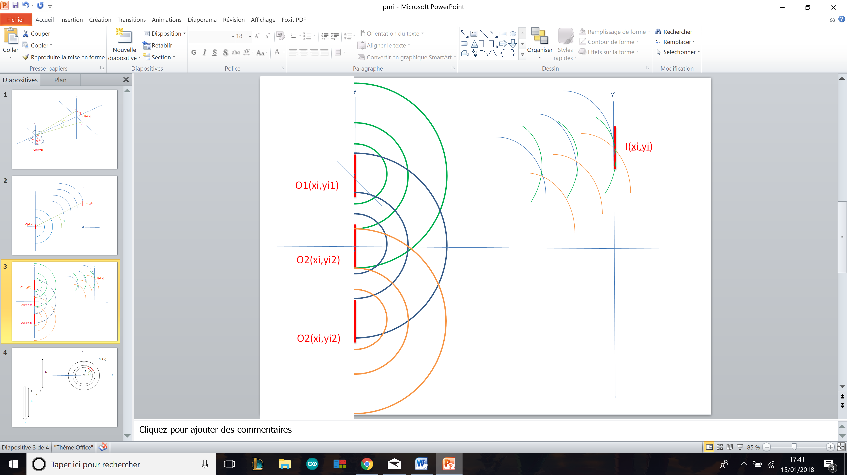

Ondelette de Fresnel

Au dénominateur

Pour le déphasage

Ainsi

En posant on a :

Transformée de Fourier

xo ϵ [-

yoϵ [-

2) a) Pour une ouverture rectangulaire, E(xo,yo)= 1 ssi

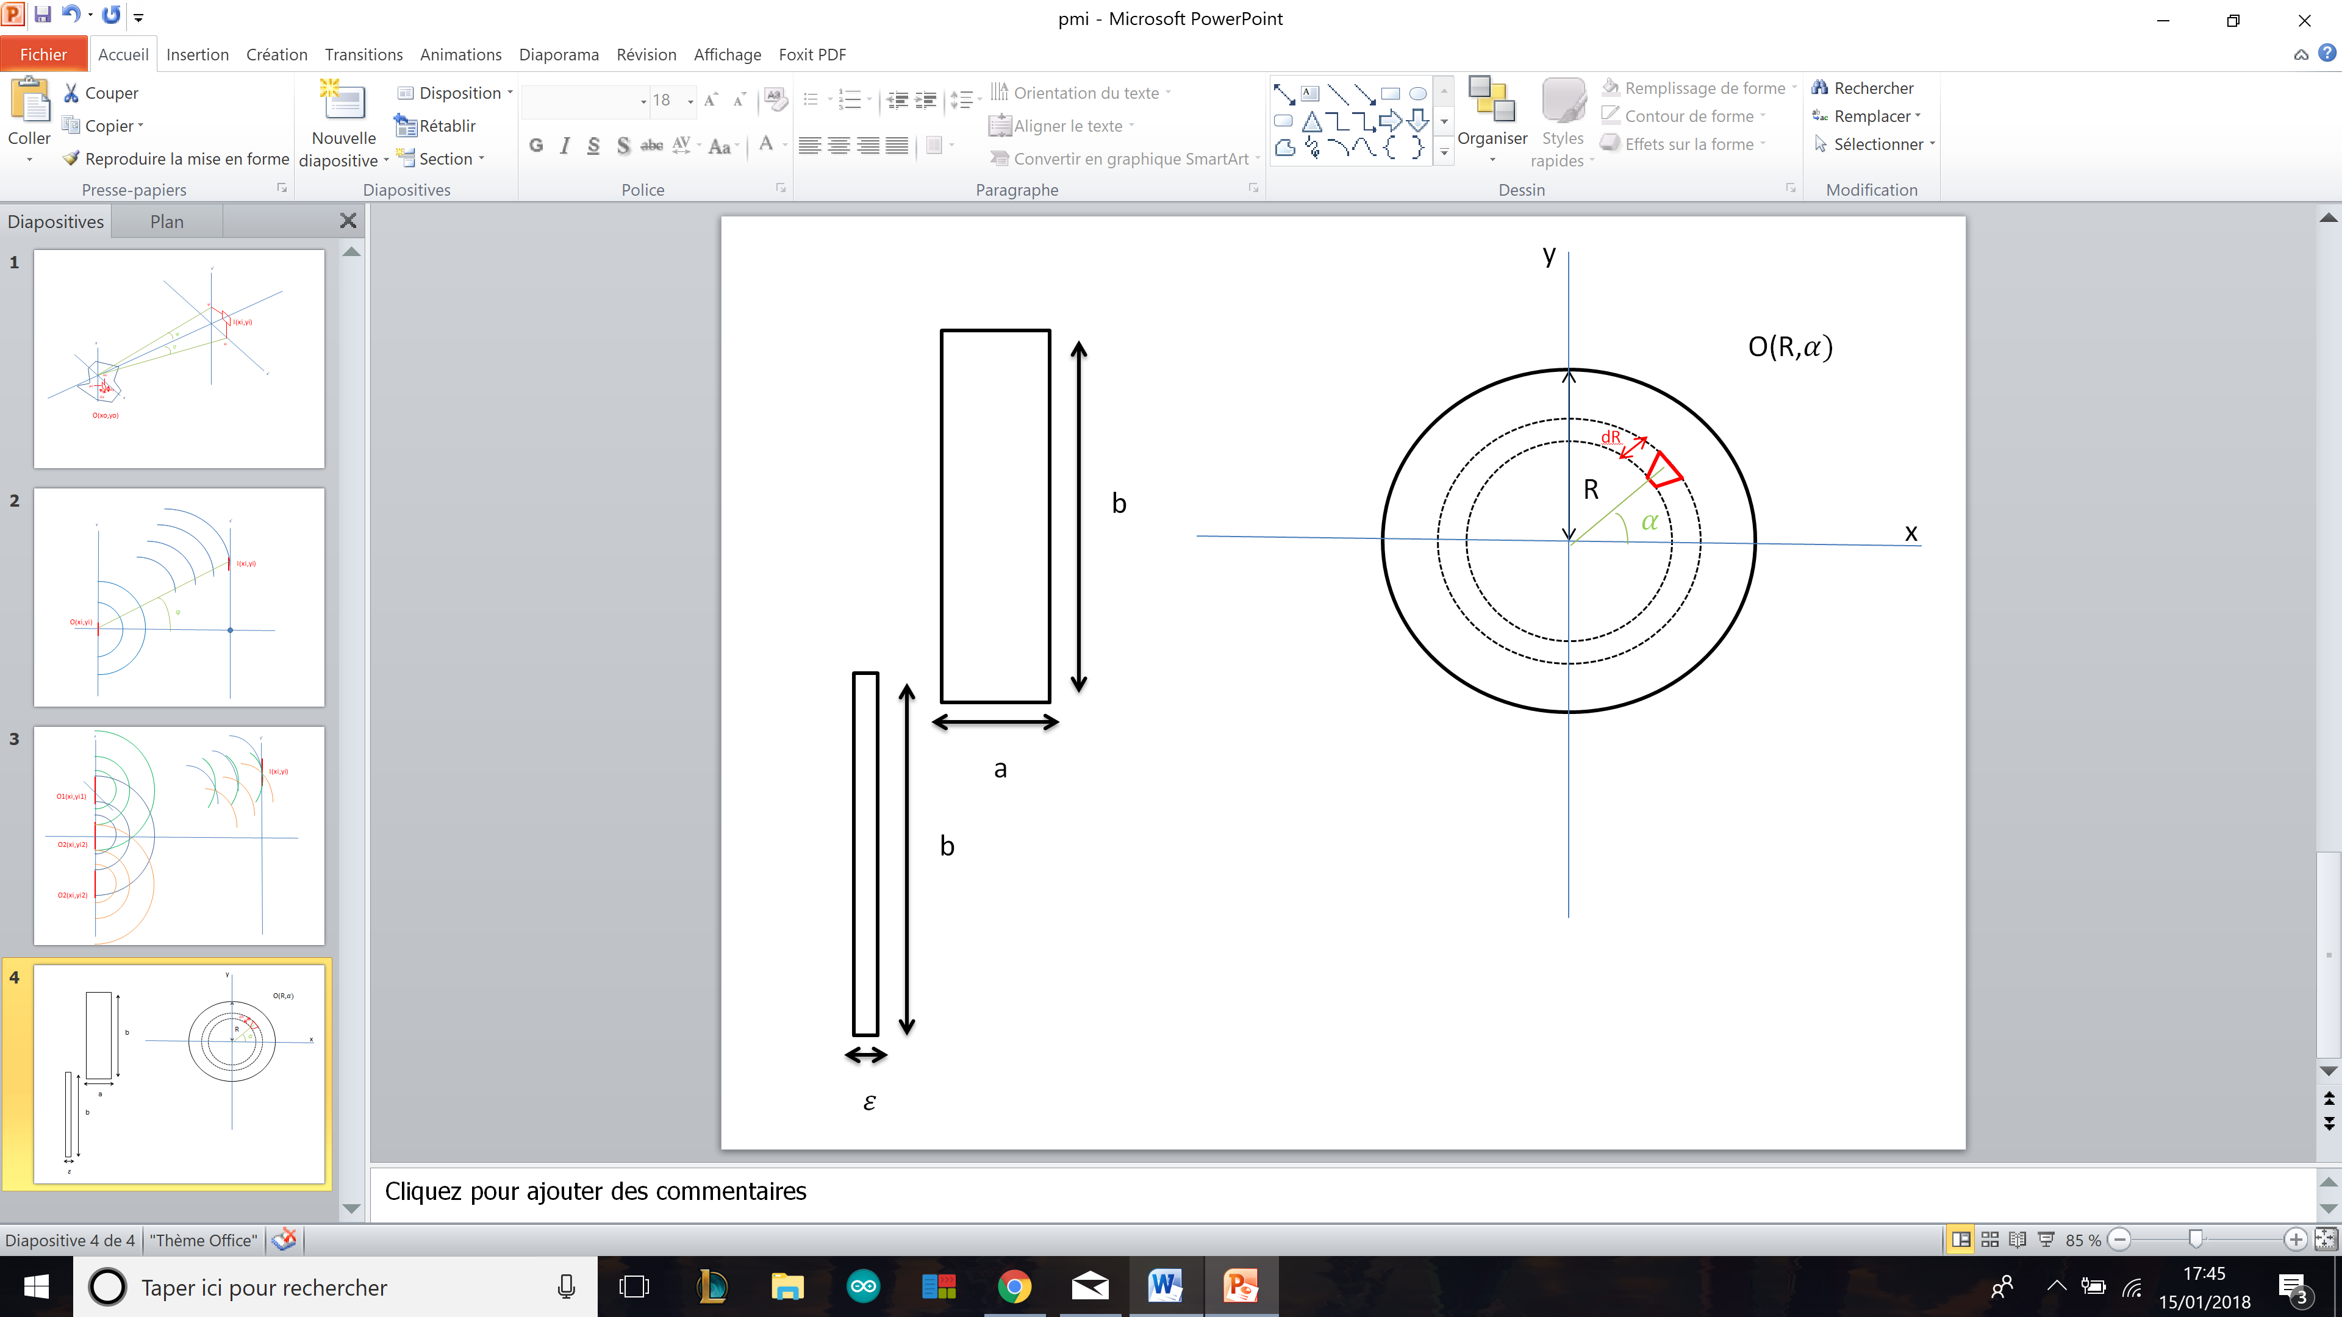

Séparation des Variables

Après transformée de Fourier :

2) b) Pour une onde plane :

Terme divergent

Le terme divergent dit que tout le plan image est recoit de la lumière, il n’y a pas vraiment de phénomène de diffraction (pas de principe de causalité ->diffraction si il y a une cause a celle-ci : ici il n’y en a pas). Cas limite qui confirme le modèle.

2) c) Pour une fente, on a le cas d’un ouverture rectangulaire sauf que

Ainsi

2) d) Pour une fente circulaire on a une invariance par rotation selon l’axe (Oz), l’ouverture circulaire est la superposition d’anneau d’épaisseur dR.



donc

donc

Donne

A voir ?